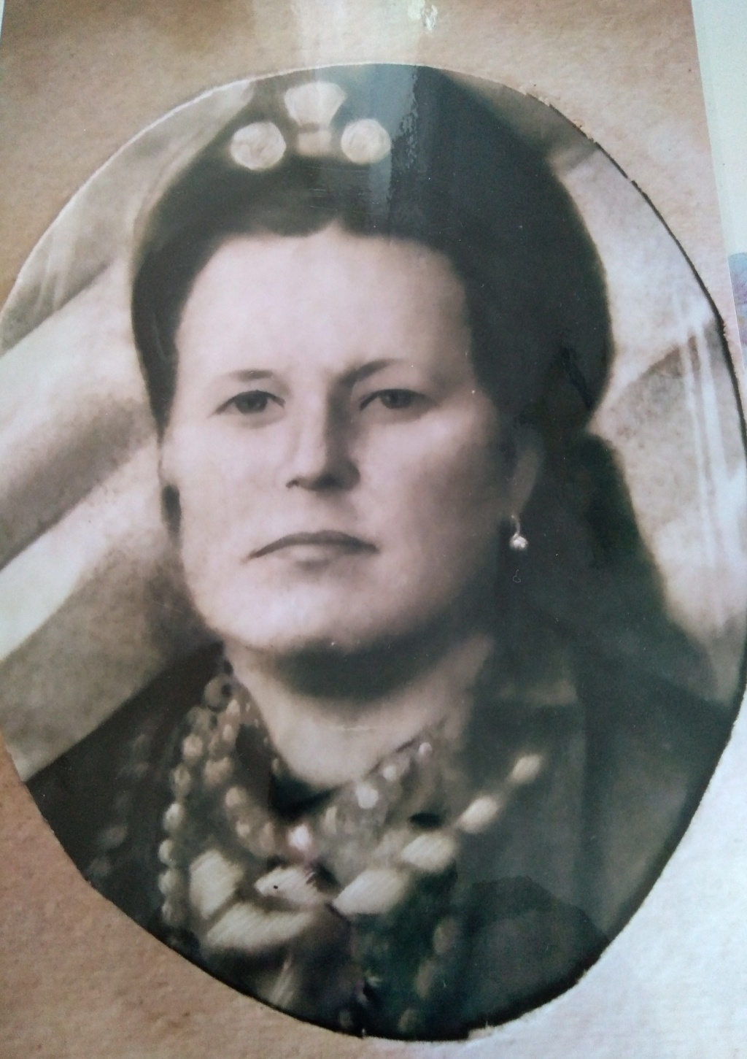**Ерофеева (Назарова) Анна Кузьминична**

Родилась 10 сентября 1928 году в селе Большой Куналей, Тарбагатайского района. Отец – Назаров Кузьма Климович, мать – Назарова Лукерья Андреевна. У Анны Кузьминичны было два брата: Корней и Зиновей.

Судьба очень жестока, обошлась с семьей Анны Кузьминичны.

Отец Кузьма Климович 1888 г.р., до раскулачивания имел крепкое крестьянское хозяйство. В хозяйстве имелись рабочие лошади, коровы, посевы от 20 до 30 десятин, овец от 20 до 25 штук, Постоянных работников два человека, сезонных от 3 до 5 человек. Поэтому в момент коллективизации его социальное положение было определено – «кулак».

После раскулачивания в 1931 году отец работал в конторе «Скотимпорта» - рабочим, перегонщиком и убойщиком скота. Мама после раскулачивания слегла и больше уже не встала. Отец жил с нами до самого ареста 12 февраля 1938 года. Его обвинили в антисоветской агитации и участии в антисоветской организации. Постановлением был приговорен к смертной казни и осужден к расстрелу. Приговор был приведен в исполнение 24 марта 1938 года. Так состоялась быстрая расправа над Кузьмой Климовичем.

Больше всего Анна Кузьминична помнила, как увозили отца на телеге из дома, и как она дочь Анна, десятилетней девочкой бежала за этой телегой, плакала и падала, пока ее не отогнали кнутами от телеги.

Так была уничтожена семья, одна из многих зажиточных семей Большого Куналея.

Старшего брата Анны также подвергали аресту по делу отца и он долгие годы, хранил молчание по этому поводу даже от родных. Младшего брата взяли на воспитание к себе родственники.

Анне Кузьминичне пришлось жить в няньках у людей, строить свою жизнь самостоятельно. Приученная к труду с малолетства, вспоминает дочь Елена, мама всегда работала не покладая рук, помогала всегда своим детям, внукам.

Мама с Ульяном Ипатовичем поженились в 1948 году. В 1952 году из Большого Куналея переехали в село Нарын Хоринского района, вместе с отцом работали в леспромхозе. Отец – шофером, мама на разных работах (уборщицей, заправщицей, поваром). В 1975 году переехали в Зырянск, мама пошла работать в совхозе «Зырянский» на огород в овощную бригаду. С 1978 года и до ухода на пенсию работала сторожем на зерно складе. Вырастили и воспитатели пятерых детей.

Знакомясь с делом Кузьмы Климовича Ульян Ипатович с содроганием в сердце, читал их, где в каждой строчке простой безграмотный человек обвинялся в немыслимых заговорах против колхоза и советского правительства и прочей чуши, вроде связей с японцами. Вот такая тяжелая и суровая судьба и родителей и детей семьи Назаровых.

Записано со слов дочери Красивых (Ерофеева) Елены и дочери Молчановой Ирины Ульяновны.